**THE ENLIGHTEN COMPANY**   
**DESENVOLVIMENTO**

**ATOMAÇÃO DE UP TO DATE**

03/05/2023

Sumário

CLIENTE 1

INTRODUÇÃO SOBRE O PROJETO 2

REGRAS PARA DESENVOLVIMENTO 2

1. IDENTIFICAR DADOS NO ENSPACE 2

2. BUSCA DE PROCESSOS NO ELAW 3

3. CADASTRO DE NOTIFICAÇÃO OU DE AUDIÊNCIA 6

4. DEVOLUTIVA PARA O ENSPACE 10

APROVAÇÃO 11

# CLIENTE

Mercado Livre

# INTRODUÇÃO SOBRE O PROJETO

O objetivo deste projeto é automatizar o procedimento de Up to Date de processos já cadastrados no sistema Elaw, procedimento este realizado manualmente pelo time de Legal Operations da Enlighten, de forma que, caso aquele processo recepcionado seja identificado no sistema Elaw, a automação faça a atualização de acordo com o que será descrito no presente escopo, deixando a cargo do ser humano realizar apenas novos cadastros.

# REGRAS PARA DESENVOLVIMENTO

## IDENTIFICAR DADOS NO ENSPACE

A primeira parte da automação consiste em capturar dados do EnSpace e enviá-los ao sistema Elaw.

Os dados a serem capturados no EnSpace são os seguintes:

|  |  |
| --- | --- |
| **Campo** | **Referência** |
| Tipo de Processo | tipo_de_processo |
| Número do processo | numero_do_processo |
| Número da reclamação Procon FA/CIP | numero_da_fa_cip |
| Tipo de Providência | tipo_de_providencia |
| Tipo de Audiência | tipo_de_audiencia |
| Data da Audiência | data_da_audiencia |
| Anexar Notificação | anexar_notificacao |

## BUSCA DE PROCESSOS NO ELAW

A segunda etapa é identificar, através dos campos “Número do processo” ou “Número da reclamação Procon FA/CIP” se aquele processo já está cadastrado no Elaw.

Para isso, a automação deverá identificar todas as tarefas que estão classificadas com uma das nomenclaturas abaixo e que estejam com o status “Aguardando”.

|  |
| --- |
| **Tarefa** |
| Analisar Documento – 15 dias |
| Analisar Documento – 10 dias |
| Analisar Documento – 5 dias |
| Analisar Documento – 48 horas |
| Analisar Documento – Acima de 15 dias |

Ao identificar cada tarefa, a automação deverá acessar o sistema Elaw e verificar se aquele caso já está cadastrado no sistema, seguindo os seguintes passos:

Acessar o link (produção): <https://mercadolivre.elaw.com.br/>

Acessar o link (homologação): <https://mercadolivrepjt.elaw.com.br/>

Login: Passado diretamente ao dev.

Senha: Passado diretamente ao dev.

Deverá ser inserido o login e senha descritos acima e, posteriormente, clicar em “Acessar”.

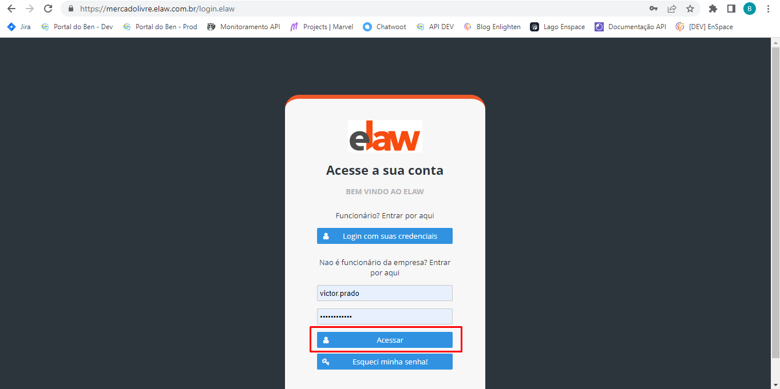

Para pesquisar o processo, basta clicar em: (1) Contencioso; (2) Pesquisar; (3) No campo de busca, inserir o número de processo; (4) Clicar em “Pesquisar”.

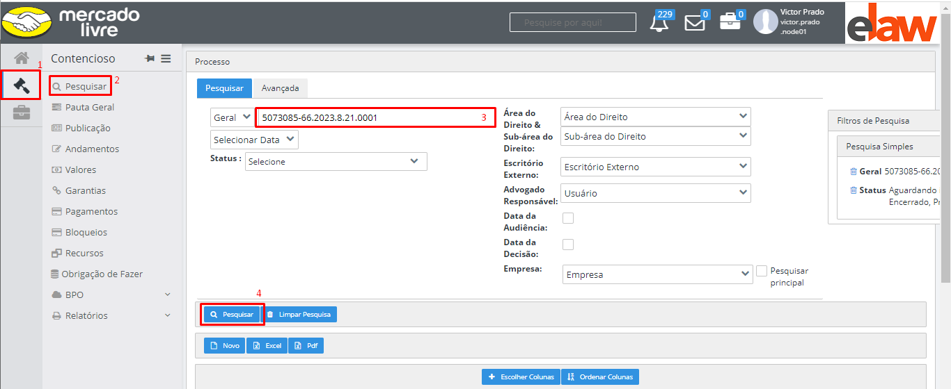

**Obs:** O campo para captura do número do processo dependerá do que foi preenchido no campo “Tipo de Processo”: (1) Se estiver preenchido com a opção “Judicial”, a informação correspondente ao número do processo será identificada no campo “Número do processo”; (2) Se estiver preenchido com a opção “Administrativo”, a informação correspondente ao número do processo será identificada no campo “Número da reclamação Procon FA/CIP”.

Caso a automação não localize nenhum processo, deverá ser passado para o próximo caso e no EnSpace, no campo “Cadastro pelo robô?” (Referência: “cadastro_pelo_robo”) deverá ser preenchido a opção “Não”. A informação se o processo foi encontrado ou não é identificada pois após a pesquisa (passo 4), aparecerá a informação “Nenhum registro encontrado!”, conforme imagem abaixo:

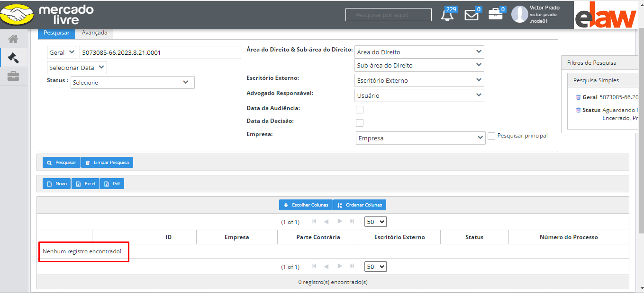

Caso a automação identifique que o processo existe na base de dados do Elaw, deverá passar para a próxima etapa. Essa informação é identificada pois após a pesquisa (passo 4), o processo será carregado, conforme exemplo abaixo:

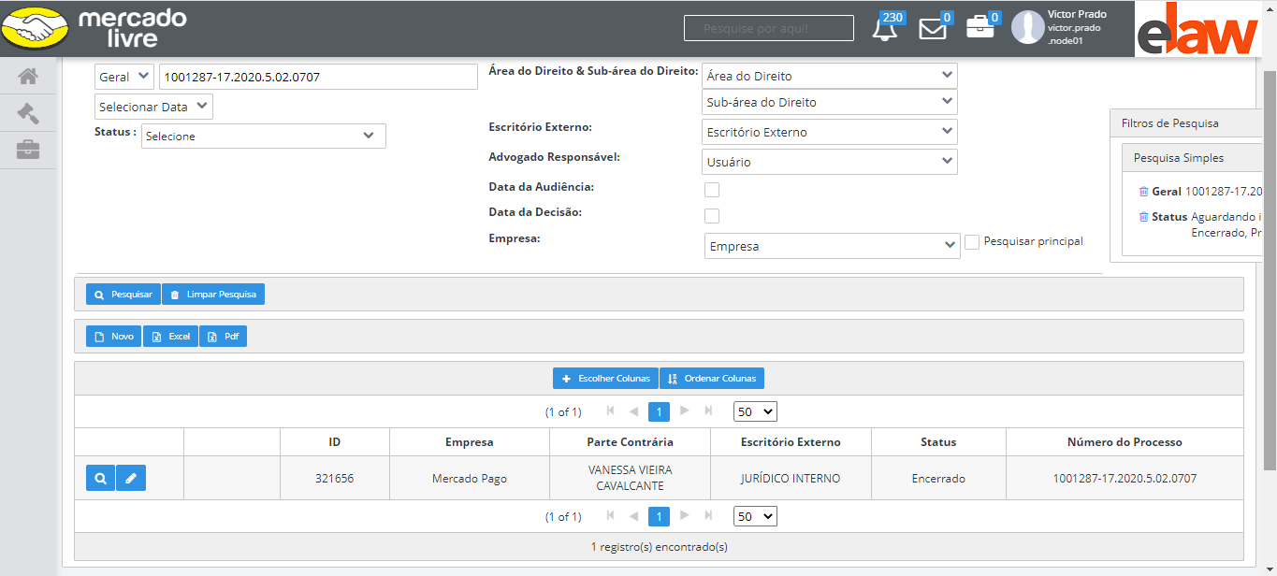

## CADASTRO DE NOTIFICAÇÃO OU DE AUDIÊNCIA

Uma vez identificado o processo, a automação deverá acessar a pasta clicando no botão “Abrir Processo”.

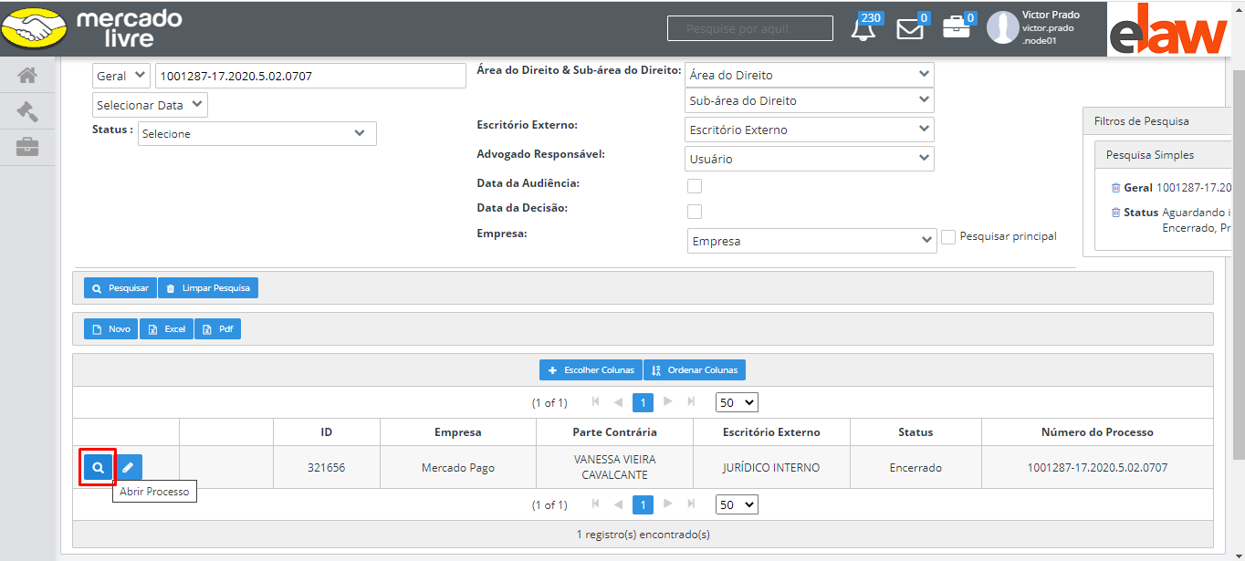

Ao clicar neste botão, será carregada uma nova página, e o robô deverá identificar se a ação a ser tomada naquele processo será o cadastro de uma audiência ou o cadastro de uma notificação. Isso será possível através da informação preenchida no campo “Tipo de Providência”, onde sempre são preenchidas as informações “Audiência” ou “Notificação”.

* **Cadastro de Notificação**

Se no campo “Tipo de Providência” estiver preenchido com a opção “Notificação”, a automação deverá cadastrar naquele processo uma nova notificação, clicando no botão “Acionar Workflow”. Clicando neste botão, abrirá uma modal contendo dois campos: (1) Workflow – trata-se de um campo do tipo select, e deverá ser preenchido com a opção “Notificação / Intimação”; (2) Fase de Workflow – trata-se de um campo do tipo select e deverá ser preenchido com a opção “Recebimento de notificação”. Posteriormente, a automação deverá clicar no botão “Confirmar”.

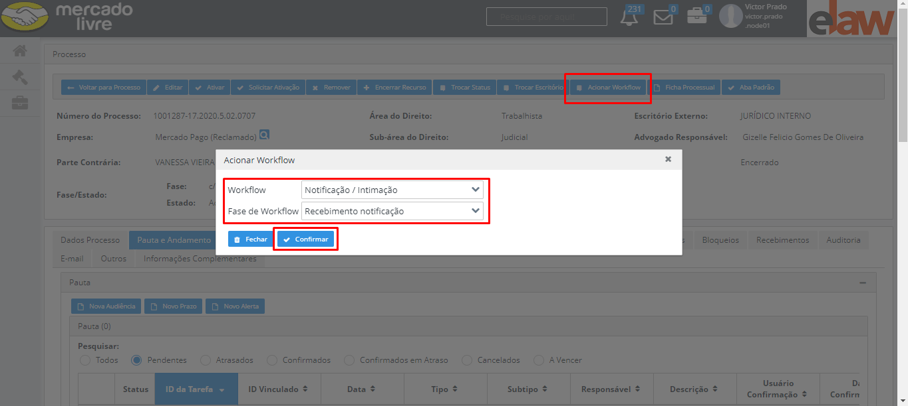

Abrirá uma tela contendo um campo denominado “Anexar Arquivos” e nele deverá ser inserido todos os arquivos que no EnSpace foram inseridos no campo “Anexar Notificação”.

Para cada arquivo, no campo “Tipo de Documento” deverá ser preenchido com a opção “Notificação / Intimação” e para selecionar cada arquivo, basta clicar no botão “Selecione”.

Após anexar cada arquivo, a automação deverá clicar no botão “Confirmar”.

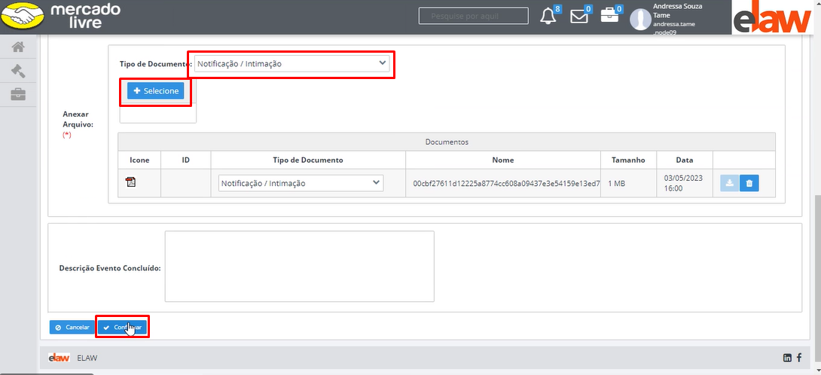

* **Cadastro de Audiência**

Se no campo “Tipo de Providência” estiver preenchido com a opção “Audiência”, a automação deverá cadastrar naquele processo uma nova audiência, clicando no botão “Nova Audiência”.

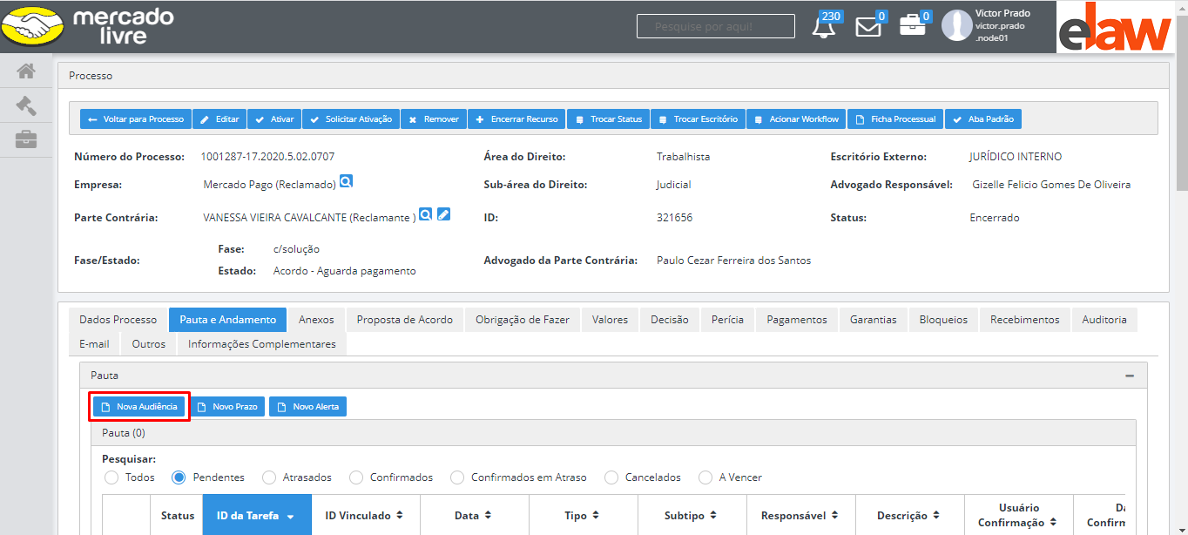

Ao clicar neste botão, abrirá uma tela contendo o campo “Tipo de Audiência”. Trata-se de um campo do tipo select, e deverá ser preenchido neste campo a mesma informação inserida no campo “Tipo de Audiência” preenchido no EnSpace.

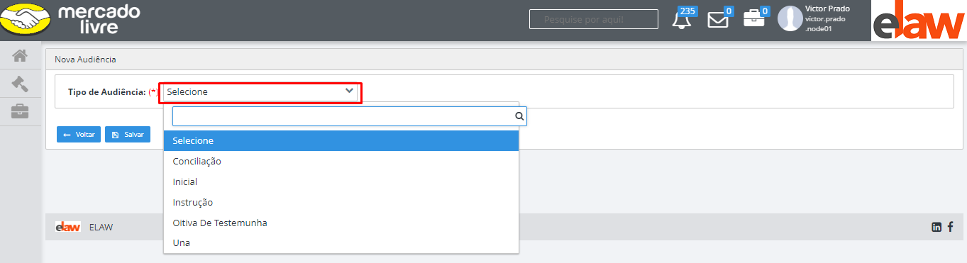

Abrirá uma tela contendo novos campos, no entanto, o único campo a ser preenchido é o “Data da audiência”. A informação a ser preenchida é exatamente aquela preenchida no campo “Tipo de Audiência” do EnSpace. Após preencher essa informação, basta clicar no botão “Salvar”.

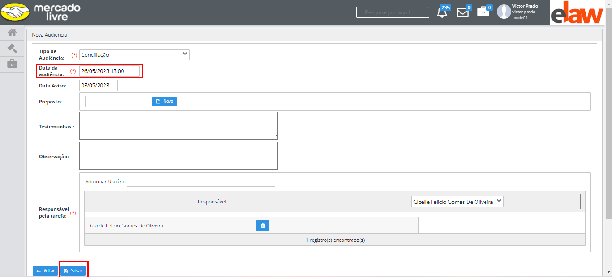

Após salvar, abrirá a tela inicial da pasta do processo. O robô deverá clicar na aba “Anexos” e posteriormente em “Novo Arquivo”.

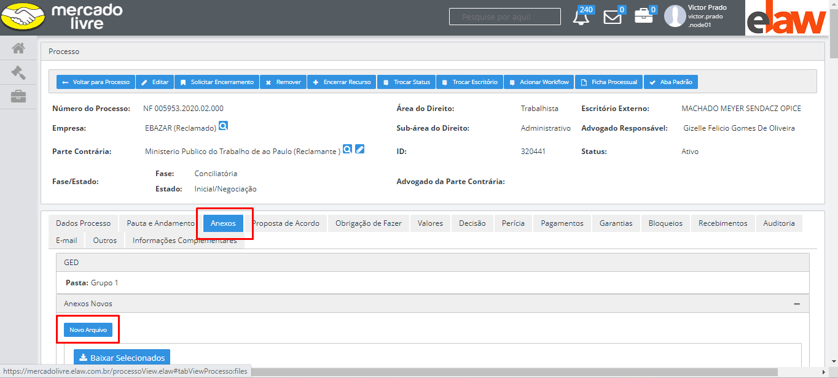

Abrirá uma modal contendo um campo para inclusão dos arquivos que no EnSpace foram inseridos no campo “Anexar Notificação”.

Para cada arquivo, no campo “Tipo de Documento” deverá ser preenchido com a opção “Notificação / Intimação” e para selecionar cada arquivo, basta clicar no botão “Selecione”.

Após anexar cada arquivo, a automação deverá clicar no botão “Salvar”.

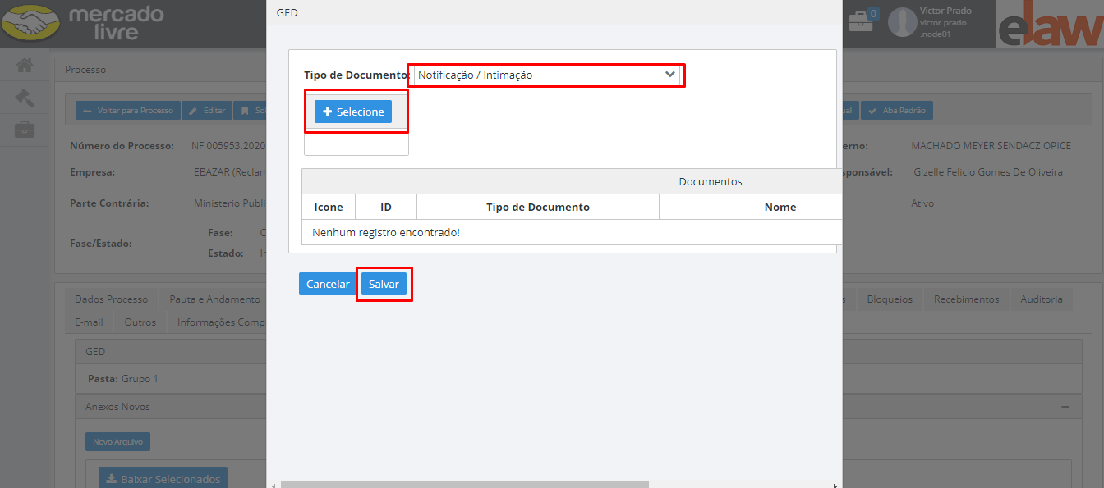

Após salvar o arquivo, a automação deverá passar para a próxima etapa.

**Obs:** Caso o campo “Responsável pela tarefa” esteja vazio, a automação deverá pular para o próximo caso e no EnSpace, no campo “Cadastro pelo robô?” (Referência: “cadastro_pelo_robo”) deverá ser preenchido a opção “Não”.

## DEVOLUTIVA PARA O ENSPACE

Após cadastrar uma nova notificação ou uma nova audiência (apenas nestes casos, pois conforme relatado acima, os casos que não foi tomada nenhuma providência, seja porque o processo não foi encontrado ou porque o responsável pela tarefa não estava preenchido), a automação deverá enviar uma devolutiva ao Enspace, da seguinte forma:

* **Preenchimento de Dados da Tarefa**

Os seguintes dados deverão ser preenchidos:

|  |  |  |
| --- | --- | --- |
| **Campo** | **Referência** | **Como Preencher** |
| Tipo de Demanda | tipo_de_demanda | Cadastro Elaw |
| Tipo de Cadastro | tipo_de_cadastro | Up to Date |
| Data do Cadastro | data_conclusao_cadastro_elaw | Data atual |
| ID Elaw | id_elaw | ID Identificado na pasta cadastrada no Elaw, localizado conforme imagem abaixo. |
| Demanda já tratada em outro ticket? | demanda_ja_tratada_em_outro_ticket | Não |
| Cadastro pelo robô? | cadastro_pelo_robo | Sim |

**ID Elaw:**

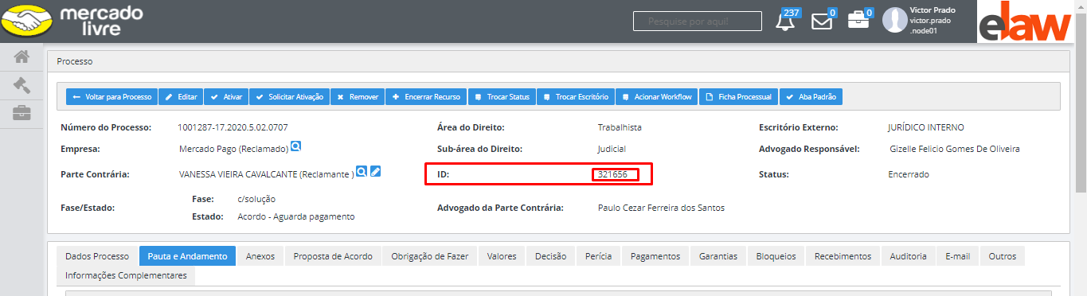

* **Atualização do Status da Tarefa / Confirmação da Tarefa**

A tarefa utilizada para servir como referência para atualização do processo do Elaw deverá ser concluída.

# APROVAÇÃO

|  |  |  |
| --- | --- | --- |
| **Nome** | **Departamento** | **Assinatura** |
| Beatriz Ferreira | Produtos |  |
| José Bueno | Desenvolvimento |  |
| Bruna Rodrigues | Legal Operations |  |